Муниципальное дошкольное образовательное учреждение
Детский сад «Лучик» г. Балашова Саратовской области

Непосредственно образовательная деятельность
по развитию творческих способностей детей второй младшей группы
«Весенняя сказка»
с использованием ИКТ

ПОДГОТОВИЛА
Музыкальный руководитель
МДОУ «Детский сад «Лучик»
Сердюкова Светлана Владимировна

Г. Балашов – 2022
«Весенняя сказка»

Цель: развитие музыкально-творческих способности детей.
Задачи:
- Образовательная:
Уметь воспринимать музыкальные образы, выразительно двигаться в соответствии с ними. Учить петь слаженно, не отставая и не опережая друг друга.
- Развивающая:
Развивать мелкую моторику. Формировать стремление к активному творческому музицированию и пению.

3. Воспитательная:
Воспитывать эмоциональное и бережное отношение к живой природе, чувство сопереживания и заботы.

Оборудование:
Игрушки: колобок, мишка, зайчик, лиса.
Разноцветная полянка с ДМИ: треугольник, металлофон, молоточки, коробочки, колокольчики, трубочки, погремушки, свистулька.
Музыкальные «башмачки» на пальчики.
Костюм большой бабочки и маленькие бабочки на резиночках (на ручку) для девочек.
Мягкие цветы из ткани для мальчиков.
ИКТ: видео отрывок мультфильма «Колобок».
Ход занятия:

На указательных и средних пальчиках детей надеты «Музыкальные башмачки». Дети заходят в зал под музыку.

М.Р. Здравствуйте, ребята! Я вижу, что у вас хорошее настроение, губки улыбаются. Глазки подружились со мной, а ножки ваши тоже подружились. (дети ставят ножки вместе) Ну вот, теперь можно поздороваться!
Песенка – приветствие «Коммуникативная игра»
слова и музыка Картушиной М.(1)
М.Р. Хочу сказать вам по секрету, что к нам торопится гость. Хотите посмотреть кто? Подходите ближе, садитесь на коленочки, я вам про гостя расскажу (включает телевизор, просмотр отрывка)
Жили-были дед и баба. Испекла баба колобок с изюминкой и поставила его остывать на окошко. Посмотрел вокруг колобок: листочки распускаются, птички поют. Когда это бывает? (весной) Увидел колобок красивую бабочку, спрыгнул с окошка и побежал по дорожке за ней. А вот и колобок - кругленький, румяненький (воспитатель вносит колобка и сажает его на пенек)
М.Р. Давайте и мы отправимся за колобком в сказку! А поможет нам отправиться в путь весёлая песенка. Ручки поставим на пояс, побежим по дорожке легко на носочках, прыгаем как мячики, ножки держим вместе.

Упражнение «Колобок» (Суворова Т. «Танцуй, малыш 2») (3)

М.Р.Молодцы, вы очень постарались, выполняя упражнение! Посмотрите – у колобка тоже есть музыкальные башмачки, как и у вас. Вспомним нашу весёлую игру «Большие и маленькие ноги». Указательный и средний пальчики четко шагают по ножкам (присели на коленочки)
Пальчиковая ритмическая игра «Большие и маленькие ноги» (дети «шагают» пальчиками четвертями и восьмыми)
(собираем ботиночки в узелок в подарок лесным друзьям)
М.Р. Вот и пришли наши ножки, мы в сказке. Давайте присядем на пенёчки, отдохнем. Посмотрите, на полянке солнышко светит, да только лучиков на нём не видно. Возьмите себе по лучику, подарим их солнышку. Как будем петь песенку длинного лучика? Правильно. Та-а-а. А короткого? Ти.
Музыкально-дидактическая игра «Подари лучик солнышку» (4)

(вспоминаем и закрепляем понятия «долгий» и «короткий». Прикладываем длинный и короткий лучик на фланелеграф к солнышку. Дети припевают песенку лучика «та-а» или « ти»)
М.Р. Молодцы, ребята! Сразу солнышко обогрело нашу разноцветную музыкальную полянку. Прибежали веселые зайчата, лисичка, мишки проснулись! Давайте им расскажем, что наступила весна. А расскажем, играя на музыкальных инструментах (дети идут на полянку и рассаживаются к своим инструментам)
Апрель. С.Я. Маршак.
М.Р. Апрель! Апрель! треугольник
На дворе звенит капель!
По полям бегут ручьи металлофон
На дорогах лужи! молоточки
Скоро выйдут муравьи коробочки с горохом, погремушки
После долгой стужи. трубочки
Пробирается медведь трещотка
Сквозь густой валежник!
Стали птицы песни петь свистулька
И расцвел подснежник! Колокольчик

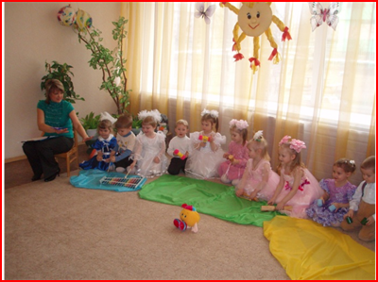

М.Р. Какое интересное стихотворение у нас получилось, музыкальное, весеннее. Так и хочется петь песенку! Хотите? Тогда подходите к инструменту. Выпрямляйте спинку, ручки свободно держим.
Вдохнули носиком и выдохнули, потянули - «аромат» и ещё раз. Вдохнули – выдохнули: «аромат».
Упражнение на дыхание
Споём песенку про весну, встали ровненько. Поём весело, но не торопимся, слушаем друг друга. Вдохнули носиком.
Песня «Весна» Слова и музыка Картушиной М (1)

Я слышу тяжёлые шаги. Кого мы разбудили нашей песенкой?
Кто же появился на весенней полянке? (играет музыку к игре) Конечно, это мишка, да не один, а со своими медвежатами. Вот он! Он тоже хочет с вами поиграть!
Игра «Мишка» (2)
игра проводится 2 раза
1 раз водит большого мишку взрослый, 2 раз маленького мишку водит и поёт ребёнок. Дети убегают на стульчики.
М. Р. Дети, я слышу волшебную музыку, лёгкую, весеннюю.
(дети слушают отрывок)
Э. Григ «Утро» (на вторую часть музыки выбегает девочка 10 лет в костюме большой бабочки, танцует)

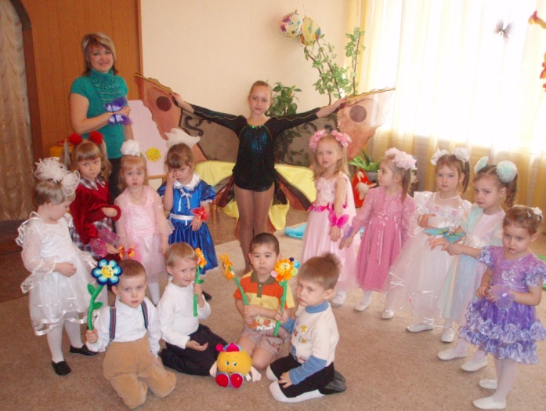

Ребята, посмотрите, вот и бабочка появилась в нашей сказке! Посмотрите, какие у неё крылышки мягкие, как плавно она машет ими! Мальчики возьмут цветочки, а девочки вокруг цветочков будут танцевать, надев на ручку бабочек!
Танец – импровизация «Цветы и бабочки»
Красивый, нежный танец у нас получился! Вот и закончилась наша весенняя сказка! Кто был у нас в гостях? Конечно, колобок. Он дарит вам диск со сказками и проводит вас в группу. До свидания, ребята!
(дети за колобком выходят из зала)

Список литературы:
- «Музыкальные минутки для малышей. Аничков мост: вчера, сегодня, завтра: педагогический альманах», вып.3.- Санкт-Петербург, 2006.
- Каплунова И. и Новоскольцева И. «Праздник каждый день». Конспекты музыкальных занятий с аудио приложением. Младшая группа. – С.-П.: «Композитор – Санкт-Петербург», 2005.
- Суворова Т. «Танцуй, малыш 2». - Санкт-Петербург, 2007.
- Каплунова И. и Новоскольцева И. «Этот удивительный ритм. Развитие чувства ритма у детей». – С.-П.: «Композитор – Санкт-Петербург», 2005.

